
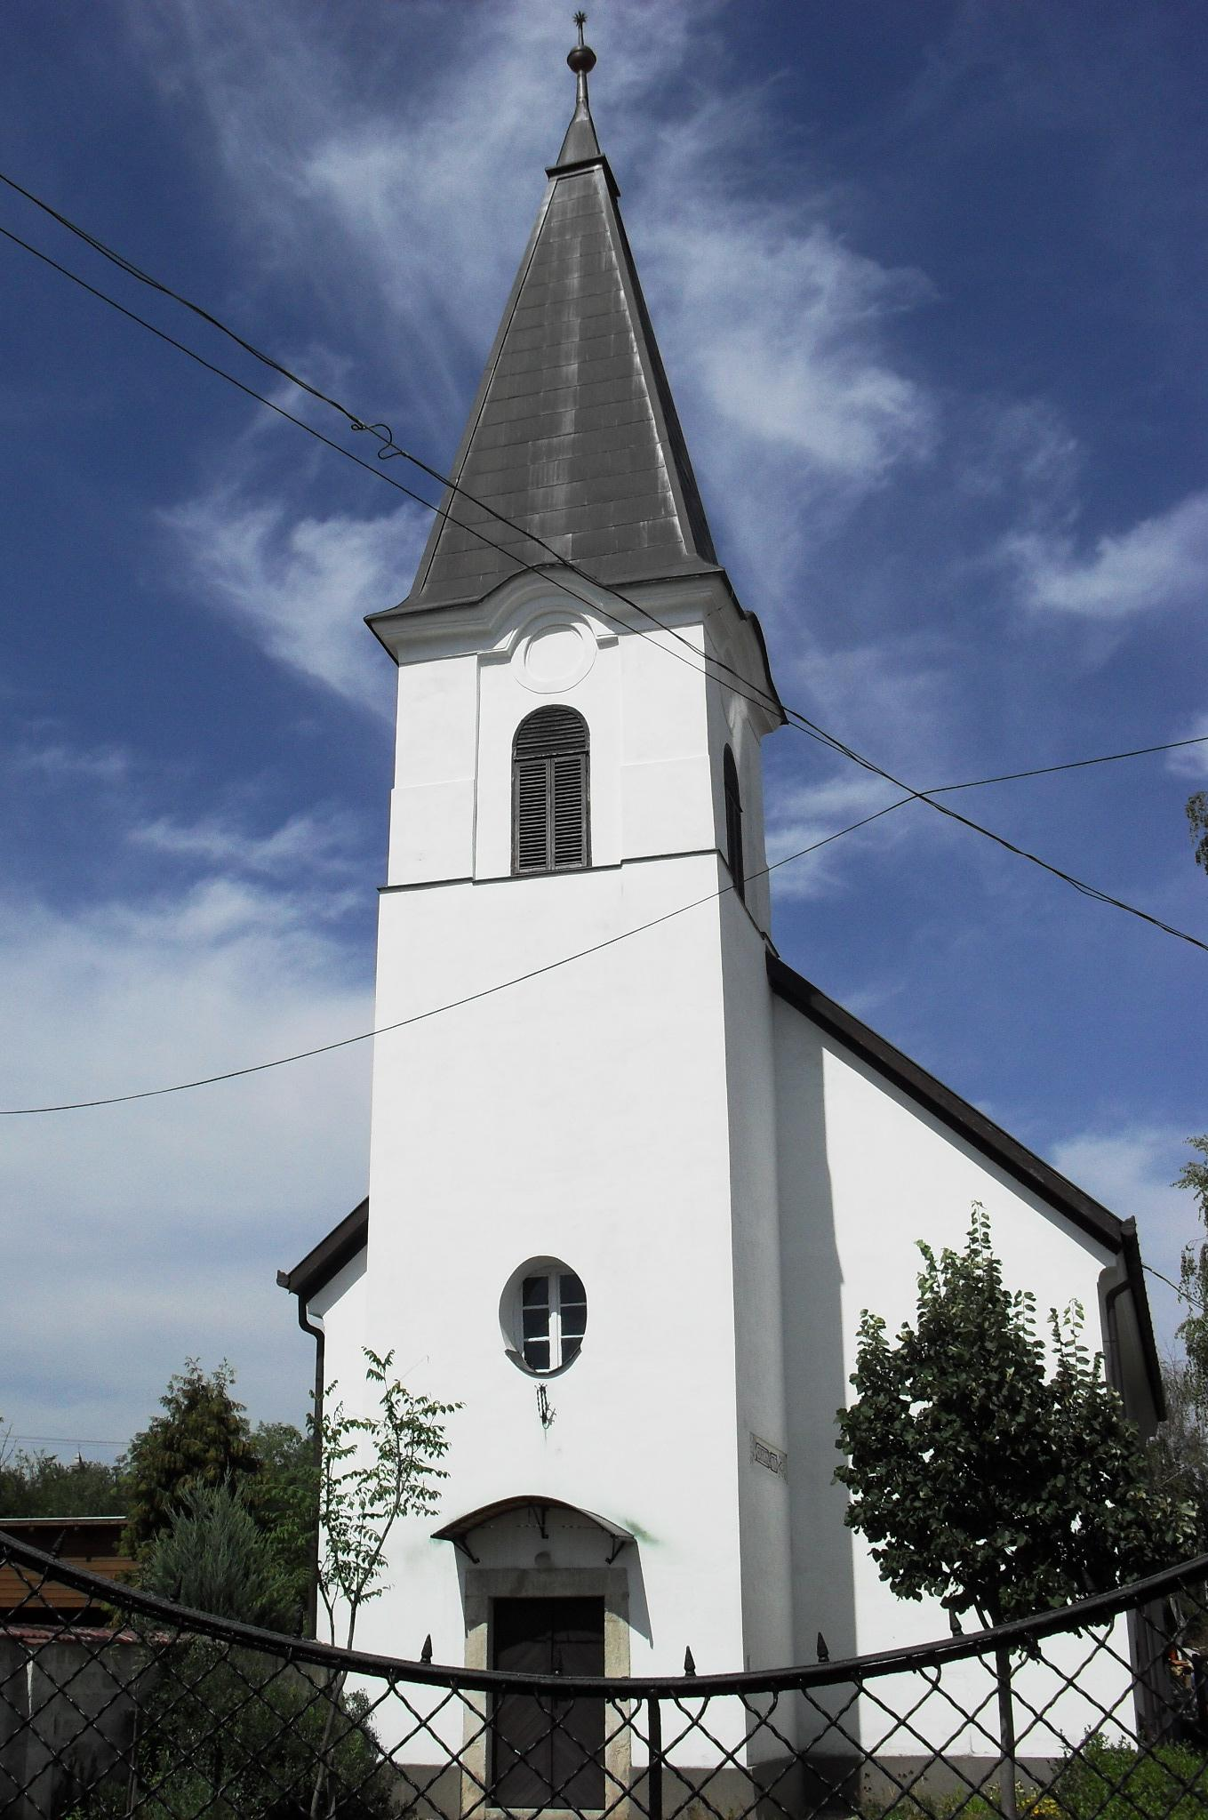
ÚTRAVALÓ
Gyúrói Református Egyházközség
II. évf. 53. szám 2013. december 25-26.
____________________________________________________________________________________

Szabadíts meg!

„Szabadíts meg a gonosztól.” Máté 6,13 Olvasmány: Máté 1,18-25

Íme, egy újabb kérés az Úrtól tanult imádságból. Bár e mai nap nem hangzik a káté, de annak nyomán haladhatunk tovább az Úri imádság végiggondolásában – különösképpen is azért, mert a SZABADÍTÓ ma született.
Amikor lélekben az újszülött vonásait vizsgálgatjuk – ahogy szoktuk egyébként, ha kisgyermek születik – hamar rájövünk, ez a vonás nagyon ismerős. A mennyei Atyának fő jellemzője, ahogy akár az Ó-, akár az Újszövetségben bemutatkozik, ő a szabadító, aki kihozta népét a fogságból, aki megszabadítja bűnéből. Ma, amikor a Szabadító születését ünnepeljük, szálljon fel szívünkből a kérés: szabadíts meg a gonosztól!
Lássuk, ki mondhatja ki ezt a kérést igazán. Az, aki érzi, elismeri, hogy nincs szabadsága, hogy fogságban, rabságban van. Nem is olyan egyértelmű talán, hogy ki akarjuk mondani ezt. Mindig megrendítő számomra, amikor valaki ráébred, és ki tudja mondani: bűnös ember vagyok. Bűneim, nyomorúságom foglya, saját akaratom rabja vagyok. Szabadításra van szükségem. Nagy önismeret és Isten vezetésének világossága kell ahhoz, hogy ezt felismerjük és nagy lelki erő kell ahhoz, hogy meg is valljuk, mert legtöbbször igyekszünk rejtegetni mindazt, ami nem helyes, ami gonosz bennünk. De Isten előtt elrejteni semmit sem lehet, jobb, ha megvalljuk bűneinket őelőtte. Erre hív, amikor az ő jelenlétébe enged, amikor az Úr asztalához közeledünk. Hív bűnvallásra, önmagunk őszinte átvilágítására.
Miután látjuk a szabadítót, látjuk az embert, aki szabadulásért könyörög, nézzük meg, mit kérünk akkor, amikor a gonosztól szeretnénk szabadulni? Elsőként a Sátánra gondolunk – s nem vagyunk messze az igazságtól. Karácsonyi énekünk ezen örvendez: „Bűn, pokol már búban éljen, ördögöt hadd ölje szégyen” – hiszen, már üdvösségünk van, megszabadultunk. Igaz, de lássunk ennél mélyebbre, lássuk meg magunkat is ebben az eseménysorban. Kérhetjük így: szabadíts meg saját magamtól! Ha az eredendően romlott, bűnös természetünkre nézünk, ezt kell kérnünk: szabadíts meg mindattól a gonosztól, ami a szívemben, lelkemben lakik. Tégy újjá, teremts bennem tiszta szívet, hogy téged igazán és hűen vallhassalak, téged követhesselek. Készíts magadnak szállást bennem, szabadíts fel a gonosz gondolatok, indulatok alól és tölts be önmagaddal, kegyelmeddel. Ámen.

Karácsonyi gyülekezet

Alapige: Lk 2,15-20 Olvasmány: Lk 2,8-20

Ezen a mai istentiszteleten éppen a karácsonyi gyülekezetet, közösséget állítja az ige középpontba. Látszólag a modern, 21. Századi ember számára teljesen nélkülözhető dolognak látszik a közösség. Gondoljunk bele: az internet világában egy gombnyomás, és emberi szó, kapcsolatteremtés nélkül bármit el lehet intézni. De nem kell a számítógépek világába menni ahhoz, hogy ezt lássuk. Hisz, mindnyájan tudjuk, hogy lehet egy munkahelyen, egy iskolában, egy családban is elélni egymás mellett. Lehet, de nem érdemes.
Mert az ige emberképe más. Az ige soha nem önmagában látja az embert, hanem mindig közösségben. Mert hát egyfelől az evangéliumot meghallani csak közösségben lehet. Másfelől az evangélium meghallásának közösségi következményei vannak. Had osszak meg most veletek 4 dolgot arról, hogy milyen is volt az első karácsonyi közösség.
Nem volt idilli, a hortobágyi pásztorokról azt tartották a múlt század elején, hogy ők voltak az országban a legerkölcstelenebb, legkeményebb szívű, legvallástalanabb emberek. Hát ez áll a betlehemi pásztorokra is. Bűnben élő emberek. És pont itt van a karácsony csodája, hogy az Isten Fia az ilyenekért cseréli fel a mennyei honát. Az ilyenekért lesz testté az Ige. A karácsonyi jó hír, hogy üdvözítő született, pont az ilyen, közösségnek hangzik. Neked meg nekem hangzik!
Egymásért felelős, egymásra odafigyelő, a pásztorok együtt rettennek meg, együtt lesznek részesei az örömnek. De ami a legfontosabb: együtt kell elhatározásra jutniuk, hogy elindulnak Jézushoz. Azaz kölcsönösen bíztatják egymást a hit döntésében. Ó ha így segítenénk, támogatnánk, lelkesítenénk egymást a hit döntésében. Ó ha így indulnánk, és indítanánk egymást a Krisztus felé.
Örömhírmondó, „elmondták azt az üzenetet, amit a kisgyermekről kaptak”. Hogy Ő a messiás és szabadító. Jó dolog az ünnep. Együtt tölthetünk néhány napot talán rég nem látott szeretteinkkel, ill. együtt vagyunk itt a gyülekezetben. De az igazán nagy kérdés az, hogy mire fogunk emlékezni és emlékeztetni az örömhírből? Ha hazamész a templomból tágabb emberi közösségedbe, ha újra munkahelyeden leszel, csupán a halászlevet, meg a jó hangulatot fogod emlegetni, vagy beszélsz arról is, Aki az egész nép szabadítója lett.
Hálaadó, karácsony után a pásztorok immár átformálódott közössége visszatért a hétköznapokba, és biztos vagyok benne, hogy már nem csak szóval, szájjal, és szívvel dicsőítették Istent, hanem istenfélő életükkel, munkájukkal… is hirdették: Dicsőség a mennyben Istennek! - mert van szabadító Krisztusunk.
Adja meg nekünk az Úristen, hogy ilyen karácsonyunk legyen, mint a pásztoroknak volt. Adja meg a Testté Lett Ige, a Krisztus, hogy ilyen közösség formálódjon belőlünk. Mert biztos vagyok benne, hogy nem a közösségünk az, ami krisztusivá formálhat bennünket, hanem, a bennünk megszülető Krisztus az, aki igazi közösséggé, szent néppé formálhat bennünket. Ámen.

HIRDETÉSEK

- Áldott Karácsonyt kívánunk minden kedves Testvérünknek a gyülekezet vezetése és családunk nevében!
- Legátus is érkezett közénk, Rápolty Dávid, I. éves teológiai hallgató, Budapestről. Isten hozta közöttünk!
- Az ünnep után
  - pénteken délután 14 órakor Missziói Bizottsági ülést tartunk,
  - szombaton délután 5 órára a fiatalokat várjuk,
  - 29-én, vasárnap 10 órakor tartjuk istentiszteletünket.
  - December 30-án, 18 órakor évzáró presbiteri gyűlés lesz,
  - december 31-én 18 órakor és, január 1-jén 10 órakor megtartjuk az év fordulóján szokásos alkalmainkat.
- Köszönjük az adományként kapott fát és köszönjük azoknak is, akik segítségünkre voltak a szállításban, felállításban, díszítésében.
- Iratterjesztésünkben többek között megtalálható a Csendes Percek bibliaolvasó vezérfonal 2014-es első száma és a Biblia és Gyülekezet legfrissebb száma

Az Úr Jézus legyen életünknek őrizője az év utolsó napjain is!

